# PTRACTICA 3 BASE DE DATOS MYSQL

Abrir mysql con el siguiente comando

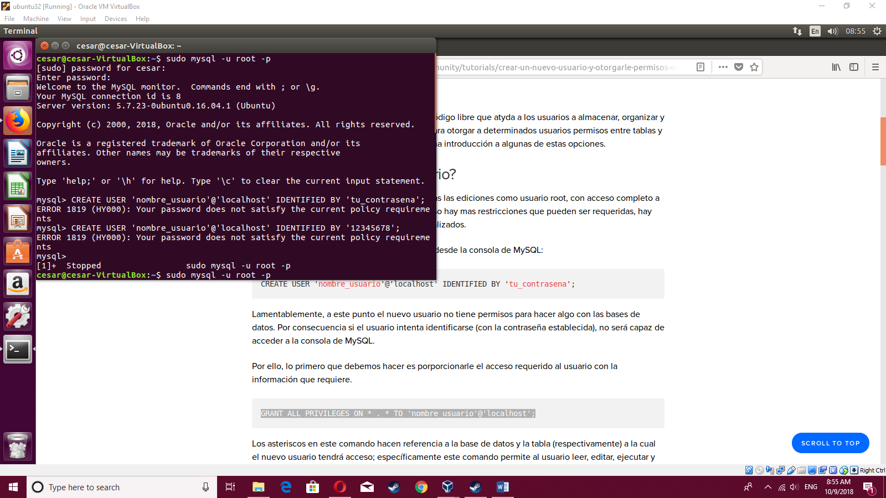

Crear una base de datos

Crear un usuario y dale privilegios

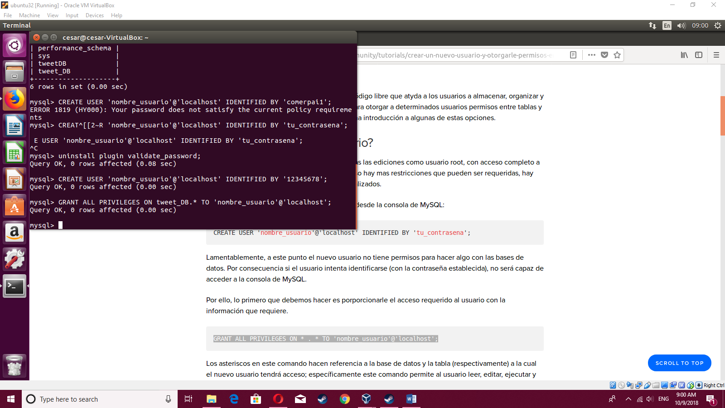

Modificar el archivo settings.py y agregar la base de datos y el usuario que creamos

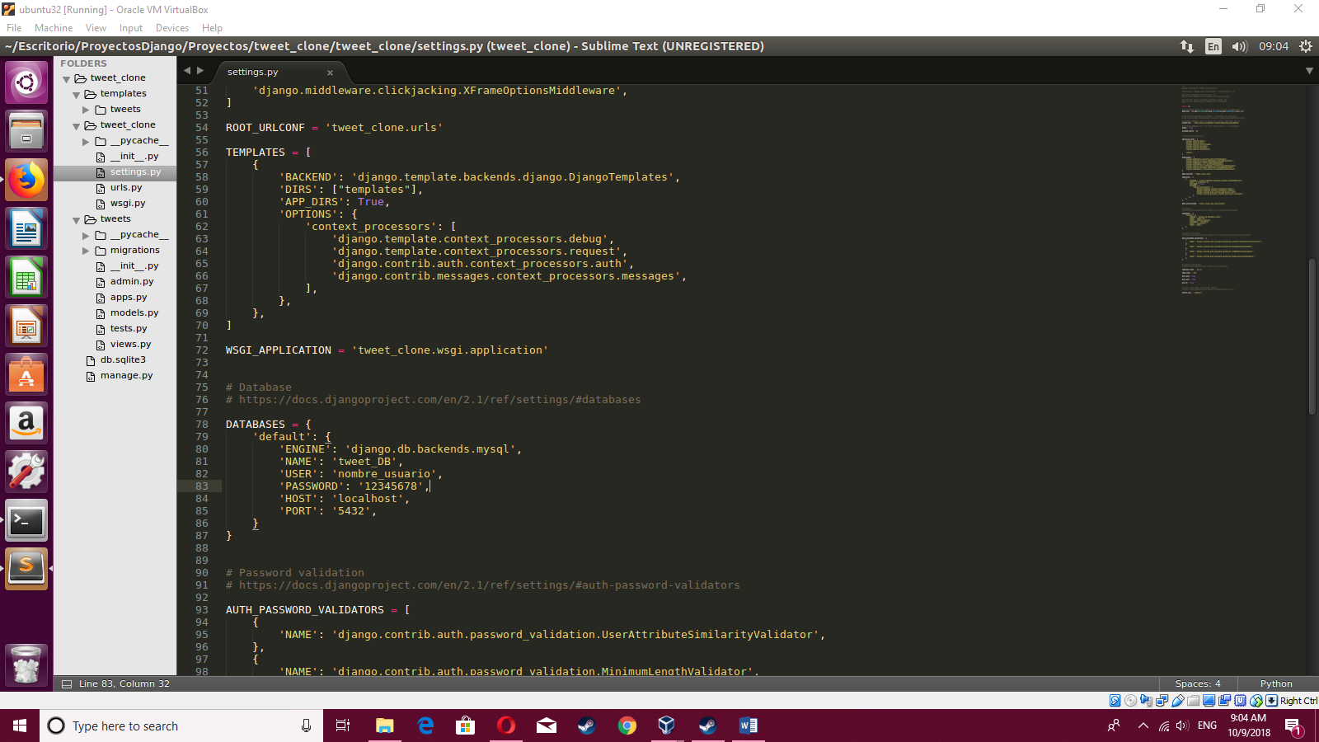

Abrimos el espacio virtual

Nos dirigimos a la carpeta de nuestro proyecto y ejecutamos el siguiente comando

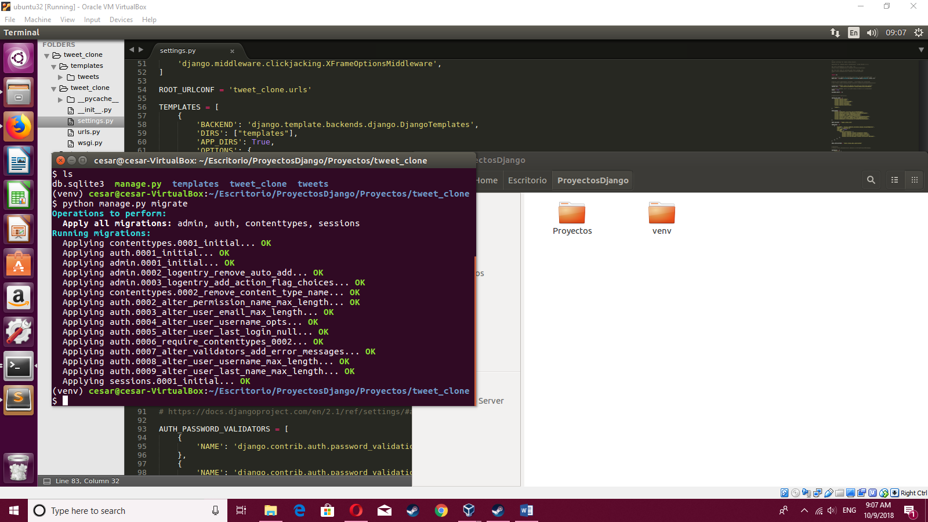

Corremos el servidor

